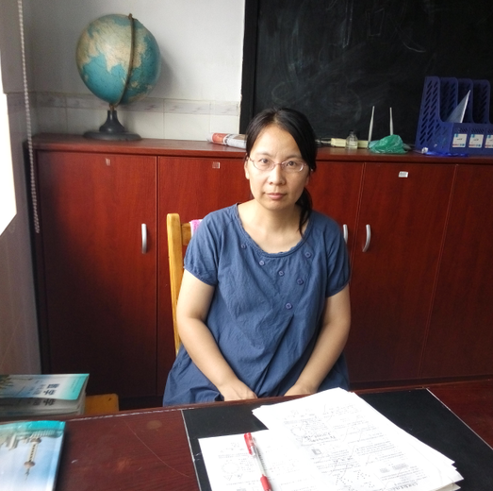
周秋萍，女，1979年6月生，中学一级教师。2002年毕业于镇江师专汉语言文学教育专业。自2002年以来一直在武进郑陆初中工作。
一直以来，我以“传授学生知识的同时注重学生的心理发展”为教育理念，希望在教育教学中让学生在学习知识的同时，在人格修养方面有长足的发展。
工作中我勤奋踏实，一步一个脚印，对学生给予真挚的关爱。
我长期在教学第一线从事语文教学工作，同时多年担任班主任和年级组长。我在各级各类竞赛中多次获奖，先后被评为常州优秀团干部、镇先进教师、辅导学生多次获奖。2009年被评为常州市第一批教学能手。

